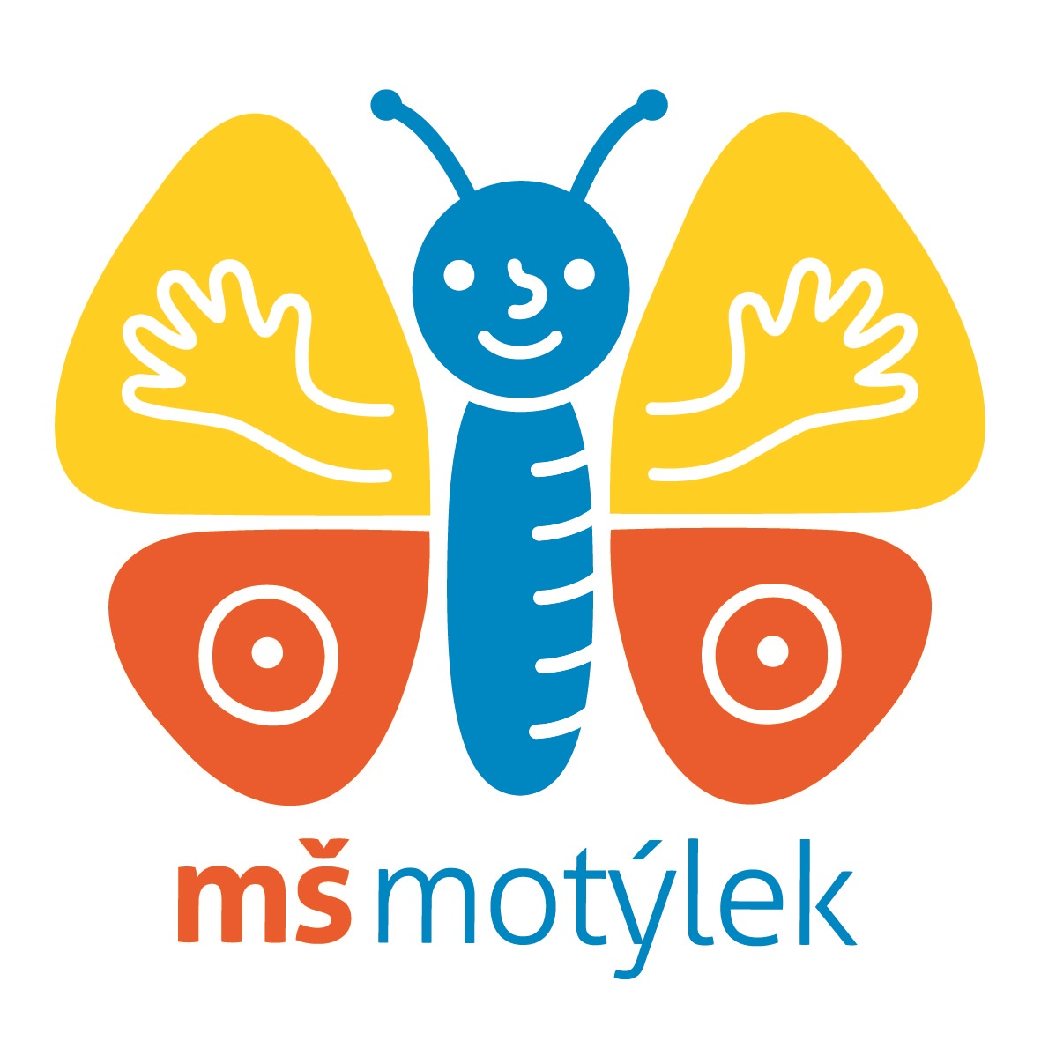 Přihláška ke stravování

Mateřská škola Motýlek Mělník, příspěvková organizace
Nemocniční 107, 276 01 Mělník

Příjmení a jméno strávníka:………………………………………………………………

Datum narození:……………………………………………

Příjmení a jméno rodičů:

matka:……………………………………….…otec:………………….…………………

Telefon :…………………………………………………………………………………..

E-mail :……………………………………………………………………………………

Rozdíl platby při ukončení docházky dítěte do MŠ, zašlete na číslo účtu :

……………………………………………………………………………………………
Závazně přihlašuji své dítě a) k celodennímu stravování 1)
b) bez odpolední svačiny do…………..

Obědy budu platit: 1)
a) v hotovosti v České spořitelně na č.ú. 461028399/0800
b) převodním příkazem z vlastního účtu číslo:…………………………………………
c) dám souhlas k inkasu – číslo účtu:…………………………………………………..
d) v hotovosti u vedoucí ŠJ ( PO,ÚT,ST,ČT 07:00-12:00 )
Alergie na potraviny potvrzené lékařem:................................................................................
Potvrzuji správnost údajů a zavazuji se, že budu včas uhrazovat zálohy na stravování. Jsem si vědom(a), že v případě neuhrazení této zálohy do 25.dne v měsíci, nebude mé dítě od 1.dne následujícího měsíce přijato do MŠ.

Veškeré změny je třeba dát písemně ( změna účtu, tel. čísla, apod. )

Souhlasím se zpracováním osobních údajů v souladu s novým nařízením EU GDPR (General Data Protection Regulation)
Byl jsem seznámen(a) s Provozním řádem školní jídelny a s Vnitřním řádem školní jídelny a výdejny

………………………………… ……………………………..
datum podpis rodičů nebo zákonného zástupce

1) zaškrtněte

Přihláška ke stravování
zaměstnance

Mateřská škola Motýlek Mělník, příspěvková organizace
Nemocniční 107, 276 01 Mělník

Příjmení a jméno strávníka:………………………………………………………………

Datum narození:……………………………………………

Telefon :…………………………………………………………………………………..

E-mail :……………………………………………………………………………………

Obědy budu platit: 1)
a) v hotovosti v České spořitelně na č.ú. 461028399/0800
b) převodním příkazem z vlastního účtu číslo:…………………………………………
c) dám souhlas k inkasu – číslo účtu:…………………………………………………..
d) v hotovosti u vedoucí ŠJ ( PO,ÚT,ST,ČT 7:00-12:00 )

Potvrzuji správnost údajů a zavazuji se, že budu včas uhrazovat zálohy na stravování. Veškeré změny je třeba dát písemně ( změna účtu, tel. čísla, apod. )

Souhlasím se zpracováním osobních údajů v souladu s novým nařízením EU GDPR (General Data Protection Regulation)
Byl jsem seznámen(a) s Provozním řádem školní jídelny a s Vnitřním řádem školní jídelny a výdejny

………………………………… ……………………………..
datum podpis

1) zaškrtněte

